8 октября - Всемирный день паллиативной и хосписной помощи

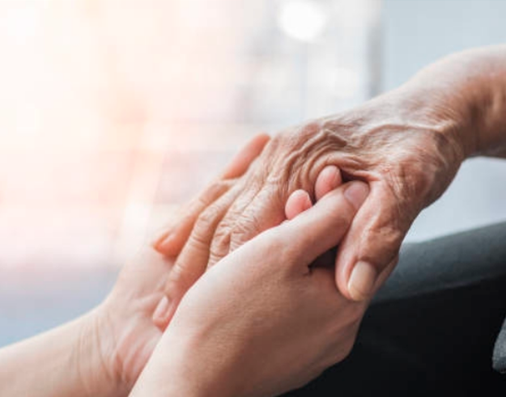
Всемирный день хосписной и паллиативной помощи ежегодно отмечается во вторую субботу октября. В 2022 году этот день приходится на 8 октября. Инициатором проведения является Всемирный альянс паллиативной помощи.
Целью этого дня является привлечение внимания общества к проблемам неизлечимо больных людей, находящихся на пороге жизни и смерти. В основе паллиативной медицины лежит симптоматическая терапия - облегчение боли, физических и психических страданий, как самого пациента, так и его близких.
Паллиативным называют лечение, которое не направлено на борьбу с причиной заболевания и полное излечение. Его задачами являются: снижение болевых ощущений, а также максимальное возвращение человека к полноценной жизни, обеспечение физического и психоэмоционального благополучия.
Основными принципами паллиативной медицинской помощи являются:
- доступность;
- безвозмездность;
- улучшение качества жизни: уменьшение страданий и достижение максимального комфорта и самостоятельности пациента;
- индивидуальный подход;
- поддержка не только пациента, но и его близких.
Хоспис (одна из форм паллиативной помощи) – это специализированное медицинское учреждение для ухода за неизлечимо больными людьми в конце жизни.
Философия хосписа утверждает, что хоспис - это не «дом смерти», а «дом жизни».
Если общество считает себя цивилизованным, то непременно обязано позаботиться о том, чтобы неизлечимые больные получили качественный и должный уход.
Первый хоспис в Советском Союзе был создан в Санкт-Петербурге в 1990 году.
В Беларуси первой организацией по оказанию данного вида помощи является общественная благотворительная организация «Белорусский детский хоспис», который осуществляет свою деятельность с октября 1994 года.
Паллиативная медицинская помощь оказывается государственными организациями здравоохранения и иными организациями:
- в стационарных условиях;
- в амбулаторных условиях - в кабинетах (центрах) паллиативной медицинской помощи;
- в условиях отделений дневного пребывания;
- вне организаций здравоохранения - выездной патронажной службой паллиативной медицинской помощи кабинета (центра) паллиативной медицинской помощи.

6 октября в ГУЗ «Гомельская городская клиническая больница N 4» с 14.00 до 15.00 по телефону 8 (0232) 93-07-24 будет работать «прямая» телефонная линия, на интересующие вопросы ответит врач-терапевт (заведующий) отделением паллиативной медицинской помощи Ксензов Николай Леонидович.

